**Grua portuària**

Aquesta grua portuària es una reproducció amb peces Stemfie (www.stemfie.org). Permet ser una eina d’habilitat de muntatge i programació de control, l’estructura està formada per una torre que dona altura, la ploma articulada i contrapès.

Els cargols son peces que actualment no es van fer servir en els muntatges comercials, s’uneixen les peces a base d’assemblatges fàcils, però, a la vegada perden l’oportunitat d’agafar una habilitat manual i destresa per col·locar-los i girar les femelles.

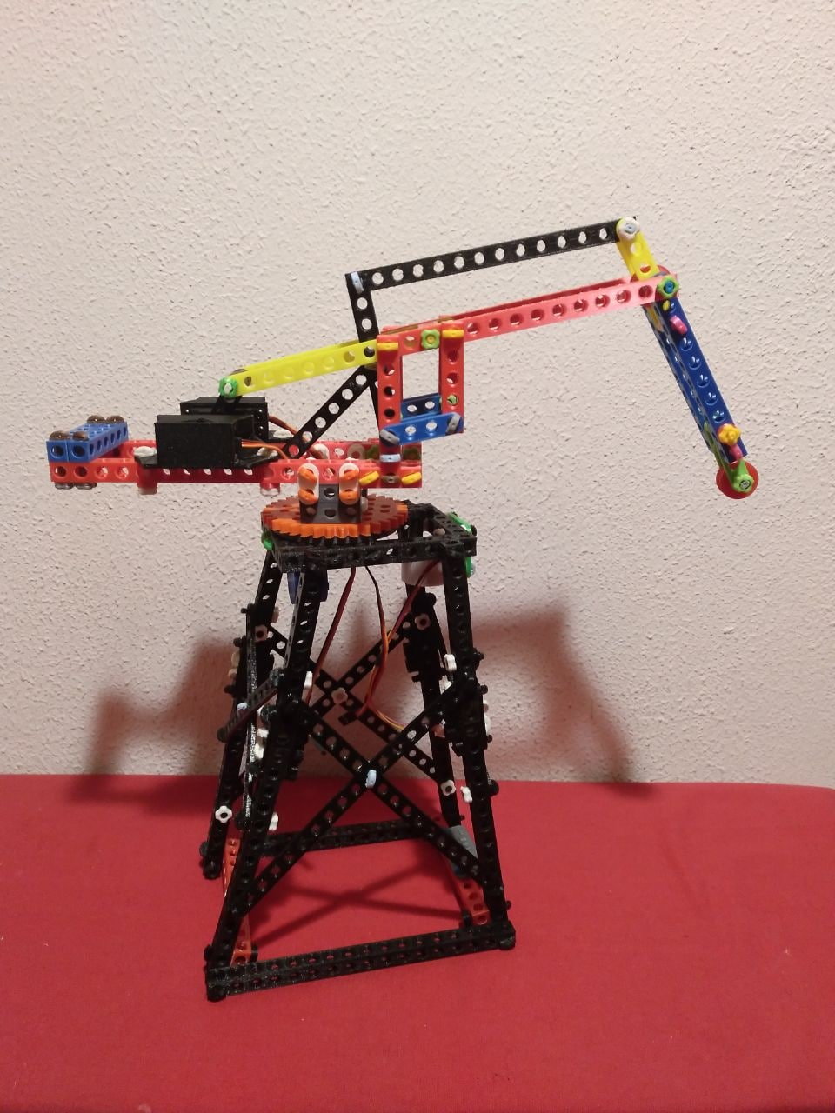

El control està format per dos servomotors de potencia per el moviment de la ploma articulada, un motor pas a pas per el gir de la ploma 360 graus i l’altre per el tambor de recollida de corda.

Aquests motors estan controlats per una placa Arduino UNO o Steamakers ESP32 i manipulats mitjançant dos joysticks, una llum de color a LED per indicar moviment de la mateixa i un brunzidor per donar una senyal acústica.

Alternativament podrà controlar-se mitjançant una aplicació de telèfon mòbil i Bluetooth.

**Muntatge**

**Estructura de la torre**

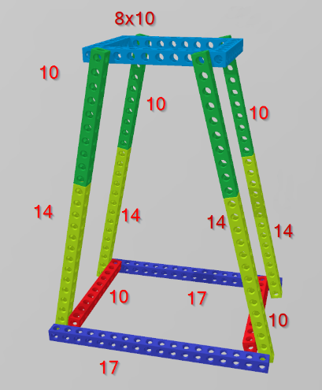L’estructura de la torre tindrà a més de l’alimentació, la unitat de control i els motors pas a pas. En la part superior d’aquesta estructura s’allotjarà la plataforma giratòria que permet un gir de 360 graus i sustentar la ploma articulada.

2 Beam17 4 ScrewBU02.00 4 Nuts

4 Beam14 4 ScrewBU02.00 4 Nuts

6 Beam10 4 ScrewBU02.00 4 Nuts

1 Base8x10

16 Brace4 16 ScrewBU01.50 16 Nuts

4 Brace18 2 ScrewBU00.50 8 ScrewBU01.25 10 Nuts

4 Brace13 2 ScrewBU00.50 8 ScrewBU01.25 10 Nuts

4 ScrewBU02.00 4 Nuts

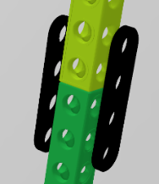 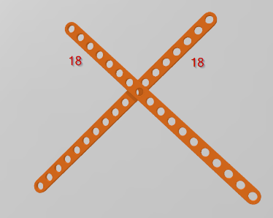 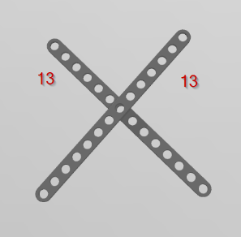

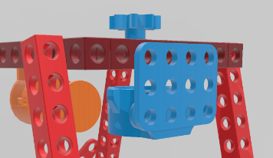**Motors pas a pas**

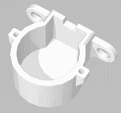*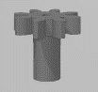Motor Plataforma*

1 28BYJ-48_2H_Stemfie Gear28BYJ-48_130mm

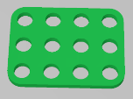1 STR_STD_BRM-4x3 2 ScrewBU01.50 2 Nuts 2 Washer2.5mm

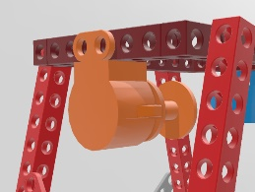

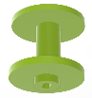*Motor politja*

28BYJ-48_4H_Stemfie 1 Spool28BYJ-48 2 ScrewBU01.25 2 Nuts

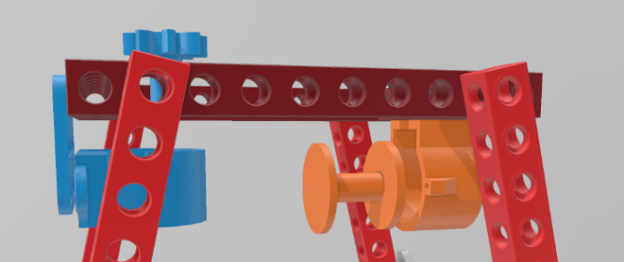

**Plataforma giratòria**

Aquesta plataforma permet girar la ploma articulada de 360 graus, es fixe a l’estructura base i es pot desmuntar en bloc fàcilment junt amb la ploma articulada per el seu transport. La peça groga cal enganxar-la al disc blau clar pera assegurar que pugui girar l’engranatge blau fosc amb tota llibertat i no es desmunti. Els blocs s’insereixen en el disc i en l’engranatge, serviran per assentar-se a la base8x10 i la ploma articulada.

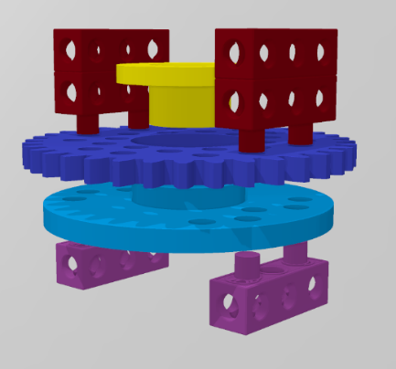

2 BlocGrua3x2

1 TapEngranatgeGrua

1 EngranatgeGrua

1 DiscEngranatge

2 BlocGrua3x1

Son peces dissenyades especialment per aquest muntatge, però, compleixen amb les distancies Stemfie.

**Ploma articulada i contrapès**

La ploma de la grua es del tipus articulada i la zona de contrapès te els dos servomotors per els moviments de la ploma.

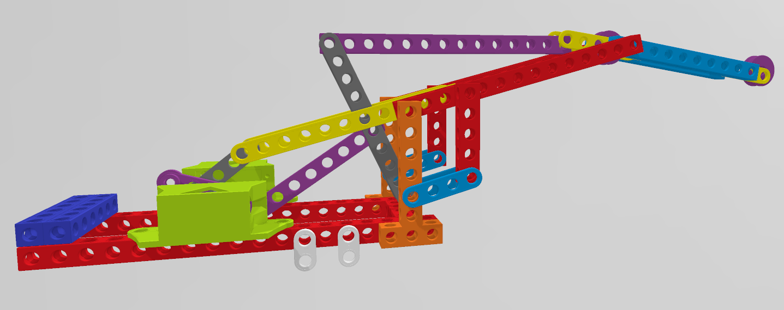

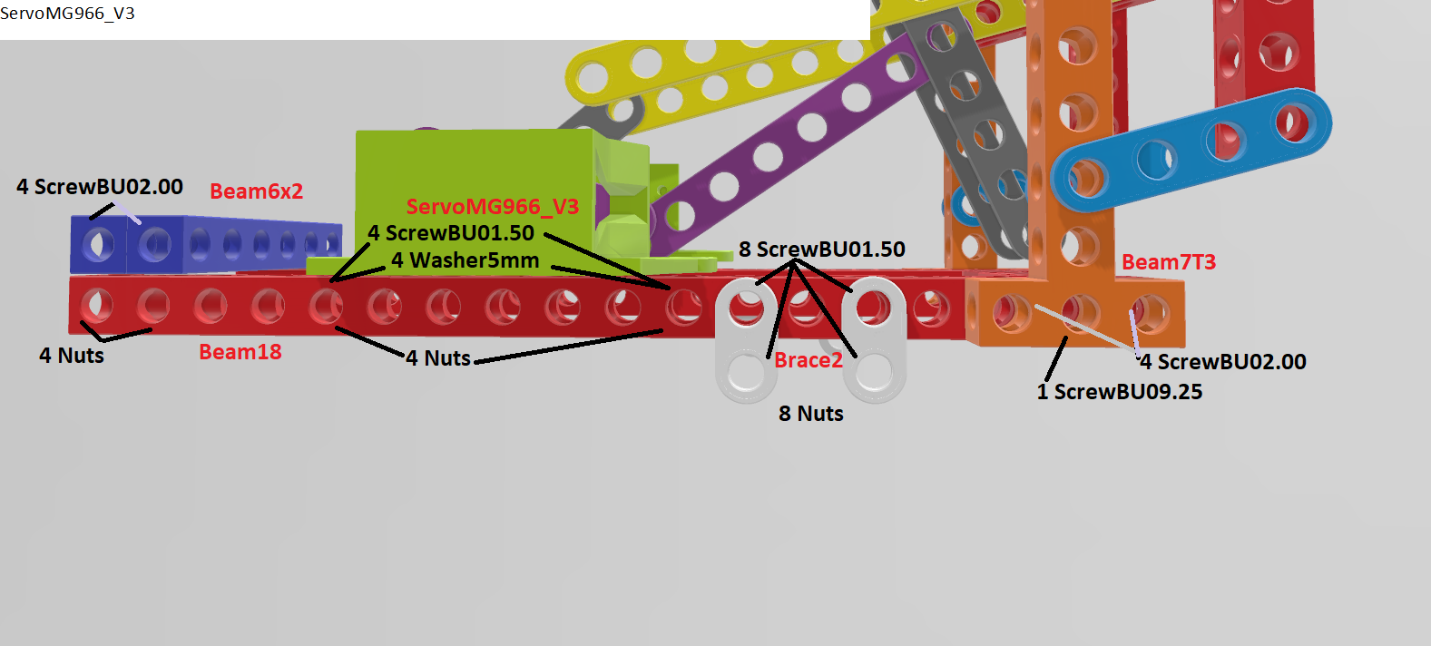

1 Beam6x2 4 ScrewBU02.00 4 Nuts 2 Beam18

2 ServoMG966_V3_x2 4 ScrewBU01.50 4 Washer5mm 4 Nuts

8 Brace2 8 ScrewBU01.50 8 Nuts

2 Beam7T3 4 ScrewBU02.00 1 ScrewBU09.25_x1 5 Nuts

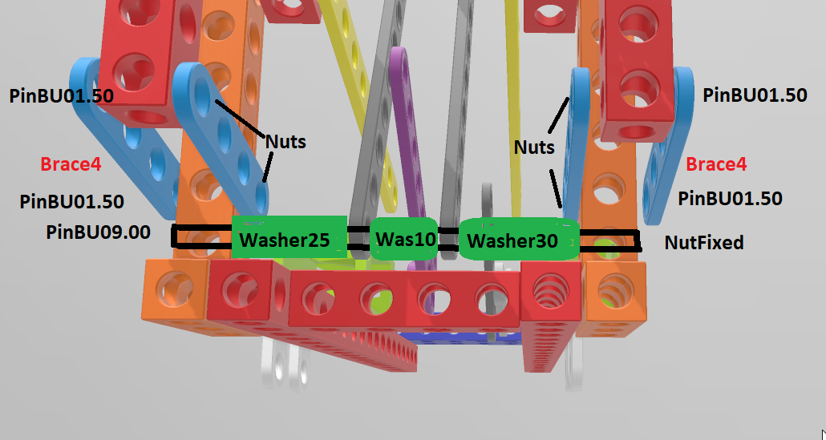

1 PinBU09.00 1 Washer25mm 1 Washer10mm 1 Washer30mm 1 NutFixed

4 Brace4 4 PinBU01.50 4 NutFixed

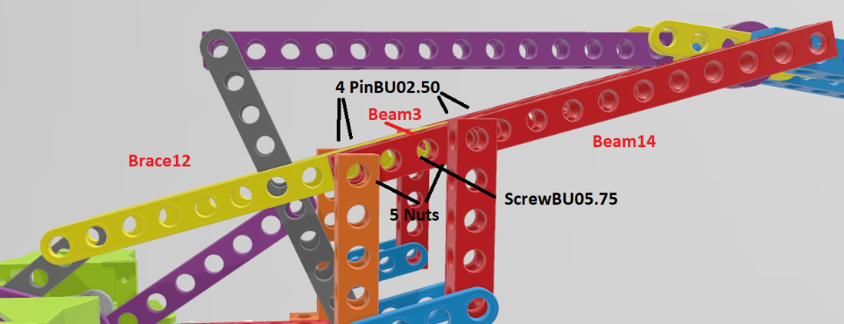

2 Beam14 4 PinBU02.50 4 NutFixed

2 Brace12 1 Beam3 1 ScrewBU05.75 5 Nuts

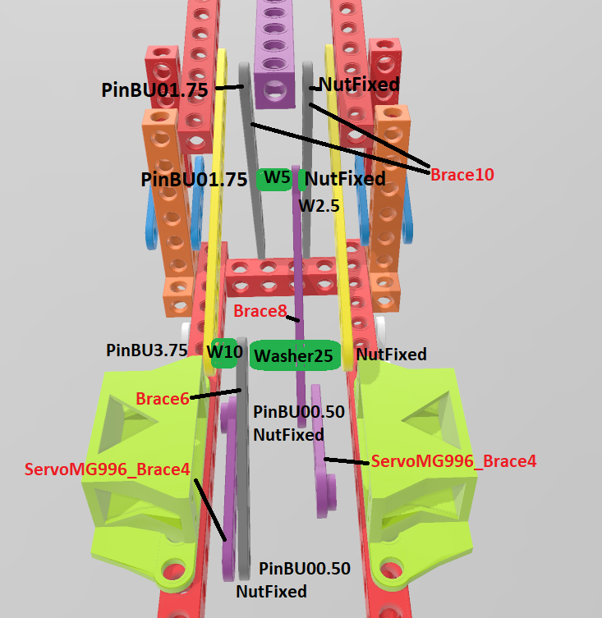

1 PinBU01.75 1 NutFixed 2 Brace10

1 PinBU01.75 1 Washer5mm 1 Brace8 1Washer2.5mm 1 NutFixed

1 PinBU03.75 1 Washer10mm 1 Brace6 1 Washer25mm 1 NutFixed

2 ServoMG996_Brace4 2 PinBU00.50 2 NutFixed

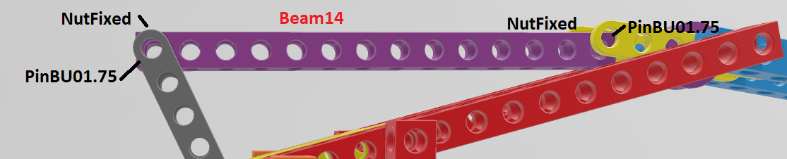

1 Beam14 2 PinBU01.75 2 NutFixed

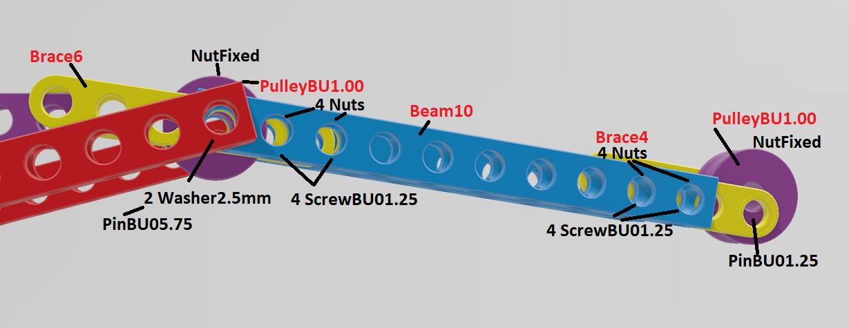

2 Beam10 1 PinBU05.75 1 Washer2-5mm 1 PulleyBU1.00 2 Washer2.5mm 1 NutFixed

2 Brace6 4 ScrewBU01.25 4 Nuts

2 Brace4 4 ScrewBU01.25 4 Nuts 1 PulleyBU1.00 PinBU01.25 1 NutFixed

<https://www.bigrentz.com/blog/what-is-a-crane-boom>

<https://www.bigrentz.com/blog/types-of-cranes>

<https://www.curioushistory.com/history-of-the-crane-from-inventions-to-improvements/>

Port crane

**Parts d’una grua**

Seguidament es detallen les diferents parts d’una grua torre.

La ploma  
Està conformada per estructures metàl·liques triangulades. Gràcies als seus carrils, la grua te la capacitat per girar i desplaçar-se.

Els contrapesos  
Son blocs de formigó que es col·loquen en la contra ploma per disminuir la carrega o l’esforç generat per la ploma.

La contra ploma  
Es on es col·loquen els contrapesos per contrarestar la carrega. Al igual que la ploma, la contra ploma es troba també unida a la torre, però, en aquest cas, mitjançant una gelosia.

Els tirants  
Aguanten tant la contra-ploma como la ploma, i poden ser de cable o d’acer.

El porta ploma  
També conegut amb “castillete”, realitza funcions d’ancoratge. A més de fixar els tensors, inclou escales i baranes per permetre el pas dels operaris.

La plataforma giratòria  
Està situada en la part alta de la torre, i alberga tant la ploma com la contra-ploma. Gràcies a l’unió de tots aquests elements, la grua pot girar fins a 360º. En ocasions, la cabina de control pot estar ubicada en aquesta plataforma.

La torre  
Sota la plataforma giratòria i tots els seus accessoris es troba la torre, formada por mòduls. Aquest fet fa possible ajustar l’altura de la grua en funció de las necessitats.

El llast  
Gràcies al llast la grua es manté en peu, a pesar del seu propi pes, del de la carrega i de la intensitat del vent mentre es realitzen els treballs. Acostuma a estar format per blocs de formigó situats a la base de la grua.

El carro de ploma  
Aquest element es mou al llarg de la ploma per mitjà d'un sistema de rails, i la seva altura s'ajusta gràcies a les politges.

Las politges  
Sense elles no seria possible fer els moviments d'elevació ni de translació. Hi ha bàsicament quatre tipus de politges: laminades, d'acer soldat, d'acer emmotllat i de fosa nodular.

El tambor  
Al tambor es recullen els cables per desplaçar les càrregues i el carro. Els més usats són els tambors d'una capa, encara que també hi ha models de diverses.

El ganxo  
És un element clau, ja que serveix per subjectar la càrrega. El seu disseny escrupolós i segur serà clau per evitar que es produeixin xocs que puguin derivar en accidents.

Els motors  
Segons quins siguin els moviments que pugui executar la grua, aquesta disposarà de més o menys motors. Normalment, els que es fan servir són motors elèctrics trifàsics.

Els frens  
Són imprescindibles per limitar el moviment, sigui del tipus que sigui. Hi ha diferents classes de frens: cònics, de mordasses i de cinta.